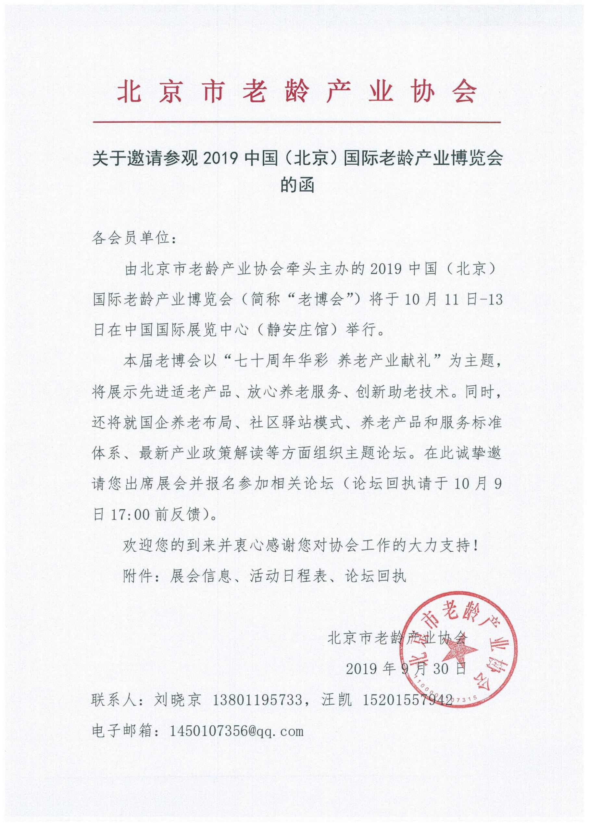

关于邀请参观2019中国（北京）国际老龄产业博览会
的函

各会员单位：
由北京市老龄产业协会牵头主办的2019中国（北京）国际老龄产业博览会（简称“老博会”）将于10月11日-13日在中国国际展览中心（静安庄馆）举行。
本届老博会以“七十周年华彩 养老产业献礼”为主题，将展示先进适老产品、放心养老服务、创新助老技术。同时，还将就国企养老布局、社区驿站模式、养老产品和服务标准体系、最新产业政策解读等方面组织主题论坛。在此诚挚邀请您出席展会并报名参加相关论坛。
欢迎您的到来并衷心感谢您对协会工作的大力支持！
附件：展会信息、活动日程表、论坛回执

北京市老龄产业协会
2019年9月30日

联系人：刘晓京 13801195733，汪凯 15201557942
电子邮箱：1450107356@qq.com
附件1：
展会信息

1、展会时间：2019年10月11-13日
2、展览地点：中国国际展览中心（静安庄馆）
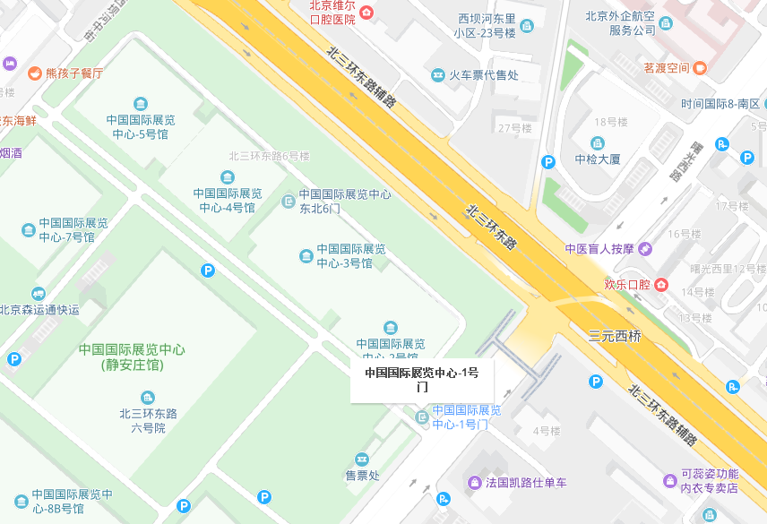
注：请从老国展1号门进入。
3、参观时间：
2019年10月11日 12:00-17:00
2019年10月12日、13日 09:00-14:30

附件2：
2019中国（北京）国际老龄产业博览会
活动日程表

10月11日
时间 | 活动 | 地点 | 内容
09:00-17:00 | 专业观众专场及公众参观 | 中国国际展览中心（静安庄馆） | 09:00-12:00 受邀专业观众专场参观活动  12:00-17:00 开放公众日展览参观
09:00-11:30 | 领导巡馆参观 | 中国国际展览中心（静安庄馆） | 国家及北京市有关领导巡馆参观
11:45-13:30 | 商务对接午餐会 | 中国国际展览中心（静安庄馆）VIP室 | 与国际展商和台湾地区代表团参展参会企业对接交流商务合作意向
14:00-16:00 | 主旨论坛——  70周年老龄产业发展及趋势 | 中国国际展览中心（静安庄馆）  第一、二论坛区 | 致辞  国家部委嘉宾代表  北京市老龄产业协会会长 吴世民  主旨演讲  北京市民政局副局长 李红兵  70年北京老龄产业发展历程  中国老龄产业知名专家学者  老龄产业未来发展趋势  台湾高龄化政策暨产业发展协会理事长 杨志良 博士  台湾地区老龄产业发展概况——“亲爱的我老了”  主题演讲  参展商代表（光大汇晨）

10月12日
时间 | 活动 | 地点 | 内容
09:00-11:00 | 主题论坛——  国企养老布局新亮点 | 中国国际展览中心（静安庄馆）  第一论坛区 | 主旨发言  北京市民政局相关处室  北京市养老服务事务中心 刘剑波 处长  民政部管理干部学院 成海军 教授  解读产业发展政策和京津冀地区老龄产业协同发展模式  主题报告  诚通集团、国投健康、首开集团、京能集团  总结国企在老龄产业布局中的成功探索和实践经验，解说今后布局及投资方向
09:00-11:00 | 主题论坛——  更适合中国的养老驿站新模式 | 中国国际展览中心（静安庄馆）  第二论坛区 | 主旨演讲  北京市老龄产业协会居家养老专委会 袁 芳 主任  养老服务驿站行业标准  台湾高龄化政策暨产业发展协会理事长 杨志良 博士  台湾银发海啸来临  海淀区民政局领导  总结养老驿站发展现状和成功经验  主题报告  社区养老驿站运营机构：诚和敬  讲述养老驿站实际案例，提出驿站难点问题和实际需求  日电(中国)有限公司（NEC）市场主管 张亚能  讲解适合中国本土情况的综合养老系统  专题演讲  北京市老年用品展示中心  推广“长者优选”平台渠道和服务亮点
14:00-16:00 | 主题论坛——  建立适老用品和养老服务标准体系 | 中国国际展览中心（静安庄馆）  第一论坛区 | 主旨演讲  北京市市场监督管理局相关处室  解读相关行业监管政策和未来发展趋势  北京市民政局养老工作处 蔡 双 处长  北京市居家养老服务标准体系建立情况  专题演讲  国内领先适老产品生产制造企业（伊美安、永爱）  推广先进设计和生产制造环节的细心考量  中国建筑技术集团有限公司建筑规划所 李 慧 所长  讲解适老化改造设计理念及市场机遇
14:00-16:00 | 主题论坛——  老龄产业政策解析对话会 | 中国国际展览中心（静安庄馆）  第二论坛区 | 主旨演讲  全国老龄产业协会 曾 琦 副会长  全国实践中的焦点问题及政策解决方案  朝阳区民政局  最新落地政策实施方法及措施解读  民政部管理干部学院 成海军 教授  解读国办发[2019]5号文件
09:00-17:00 | 专业展览 | 中国国际展览中心（静安庄馆） | 全天展览会

10月13日
时间 | 活动 | 地点 | 内容
09:00-  14:30 | 专业展览 | 中国国际展览中心（静安庄馆） | 全天展览会

附件3：论坛回执

姓名 | 单位职务 | 手机 | 参加论坛名称

